# АНАЛИЗ ПРЕДМЕТНОЙ ОБЛАСТИ

## Обзор аналогов

На данный момент существует большое множество вариаций игры «Space Invaders». В каждой вариации этой игры есть разные режимы и модификации.

Первой и самой популярной версией этой игры, стала версия, выпущенная для игровых автоматов в 1978 году в Японии. Позже ее портировали на персональные компьютеры.

В портированных версиях сохранились дизайн и звуковое сопровождение. Также добавили кооперативный режим и новые механики атак.

Внешний вид данного приложения представлен на рисунке 1.1.

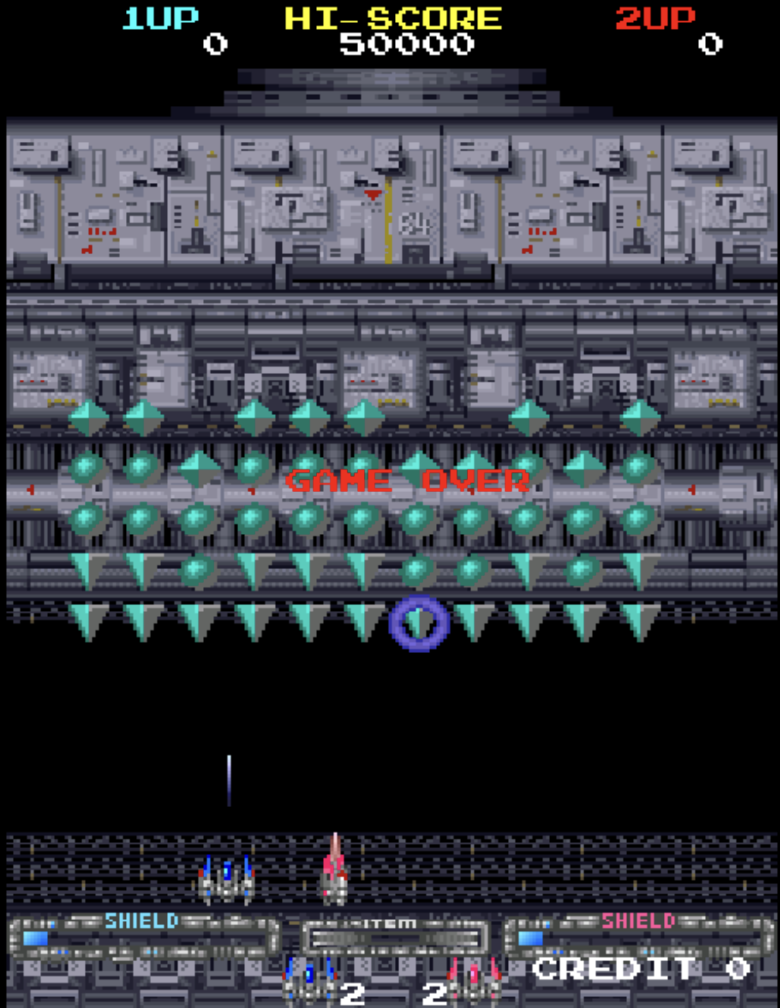

Рисунок 1.1 – «Space Invaders Part IV»

Далее стоит рассмотреть реализацию «Space Invaders» от Google. В этой версии игры, обычные барьеры заменены словом Google. Противники совершают большее количество атак. Также в этой версии есть обучение и несколько вариантов управления главной пушкой.

Внешний вид окна данного приложения представлен на рисунке 1.2.

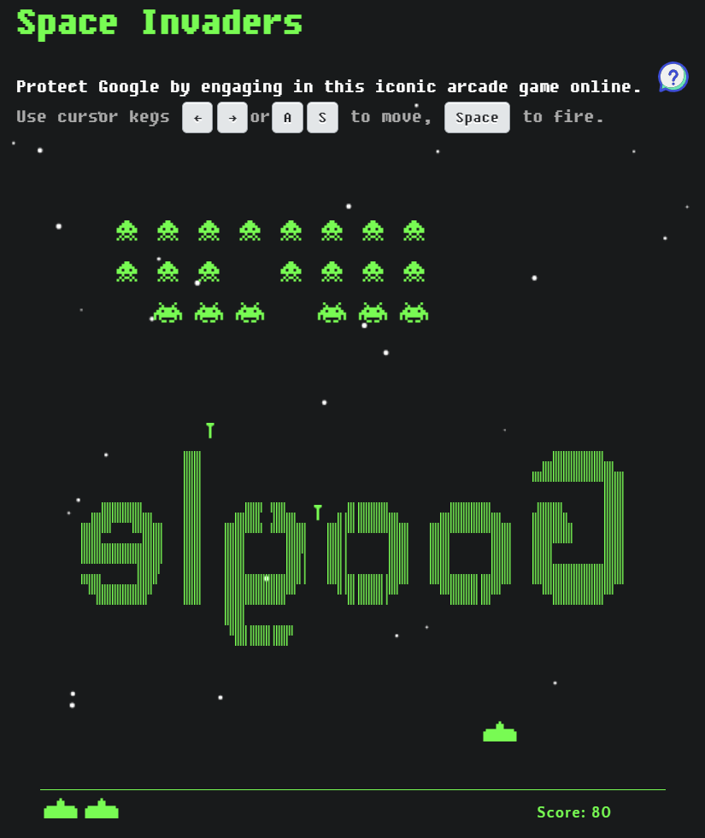

Рисунок 1.2 – «Space Invaders»

Еще более простую версию игры «Space Invades» от разработчика MaxMouse можно встретить в расширениях для браузера Chrome. Инопланетяне, как и сама главная пушка заменены на прямоугольники. На рисунке 1.3 представлен аналог игры:

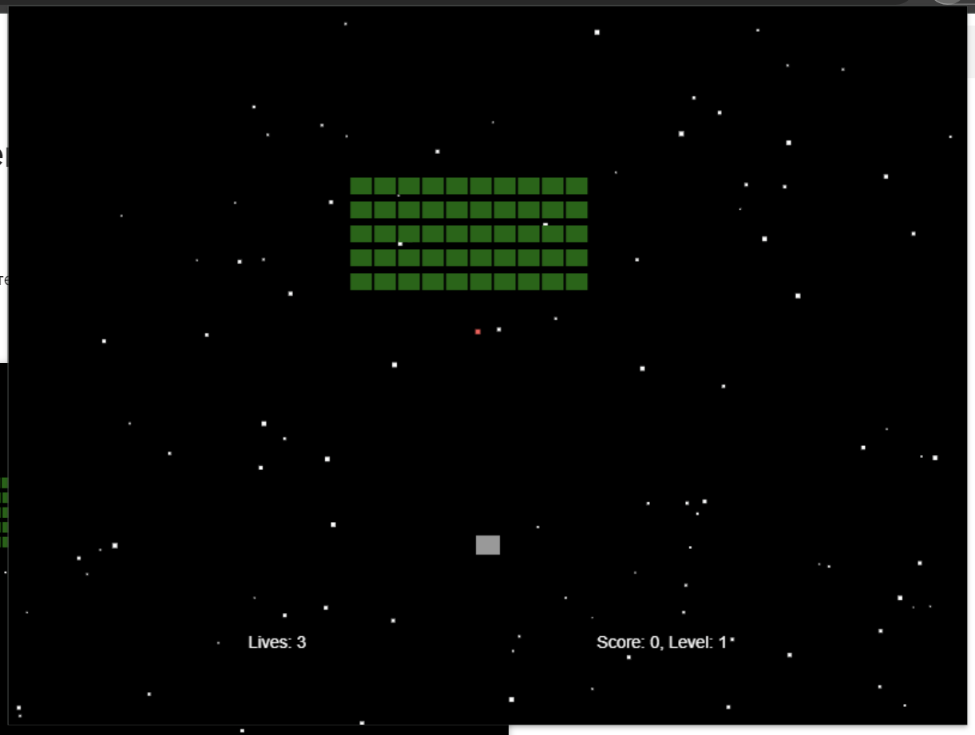

Рисунок 1.3 – «Simple Space Invaders»

## Постановка задачи

В рамках данной курсовой работы планируется разработать игру «Space Invaders», для платформы Windows. В процессе разработки должны быть реализованы базовые функции игры:

* выстрелы пушки;
* движение главной пушки и врагов;
* создание таблицы с рейтингом игроков.

Планируется работа с внешними устройствами:

* сохранение игры в файл;
* запуск игры из файла.

Планируется добавление такого функционала как:

* подсчет текущего числа очков;
* анимация разрушения защитных блоков над пушкой

Для разработки программного средства будет использоваться язык программирования Delphi и среда разработки Embarcadero Delphi 11 Community Edition.